Погода на Swift

Кузнецов К.А.

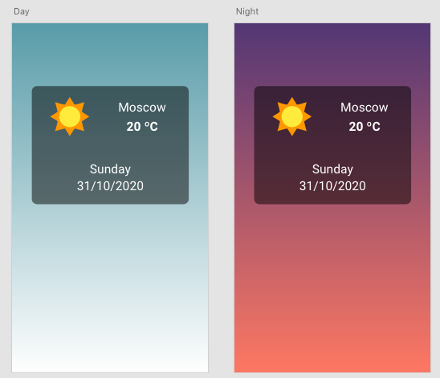

# Исходные данные

В данной работе использовалось следующее программное обеспечение:

* MacOS Catalina
* XCode 12
* Adobe XD
* Макет приложения «WeatherDesign» для Adobe XD

Средства разработки:

* UIKit framework
* App Interface Storyboard
* Language Swift

# Создание нового проекта

* Запустите X Code из launchpad или dashboard
* В открывшемся окне выберите пункт: «Create a new Xcode project»

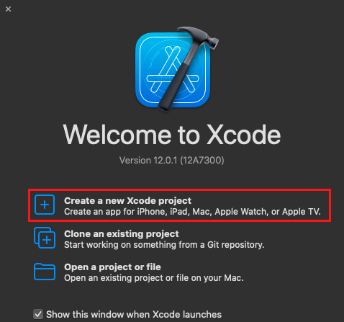

* В открывшемся окне выберите платформу iOS и шаблон приложения App, нажмите кнопку Next

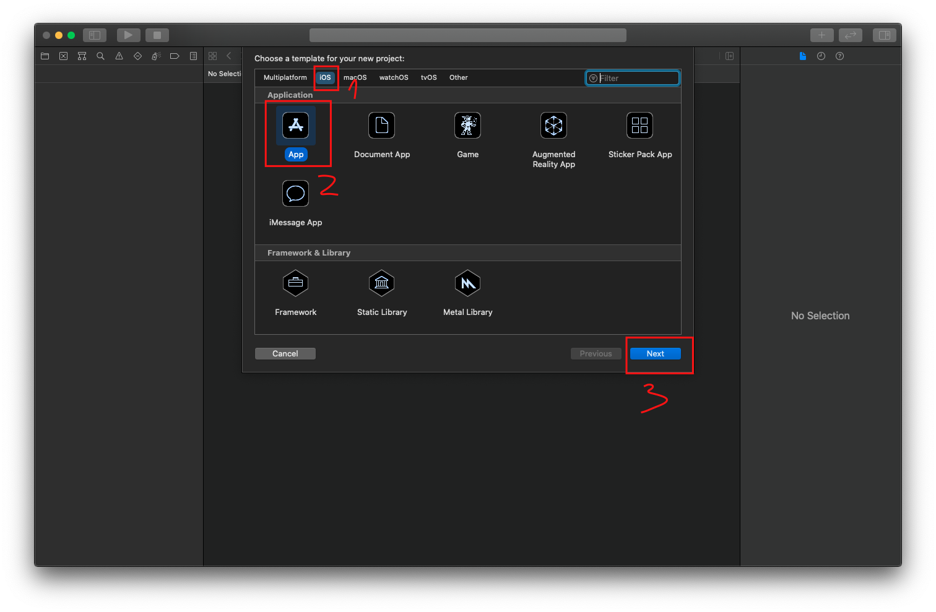

* В следующем шаге внесите информацию о своем проекте где:
  + Product name – имя вашего приложения
  + Team – аккаунт разработчика (если такой есть, параметр необязательный)
  + Organization Identifier – идентификатор организации (например: ru.kuznetsovka)
  + Interface – storyboard
  + Life Cycle – UIKit App Delegate
  + Language – Swift
  + Для данного проекта нам не нужны галочки напротив Use Core Data и Include Tests, снимаем все checkbox

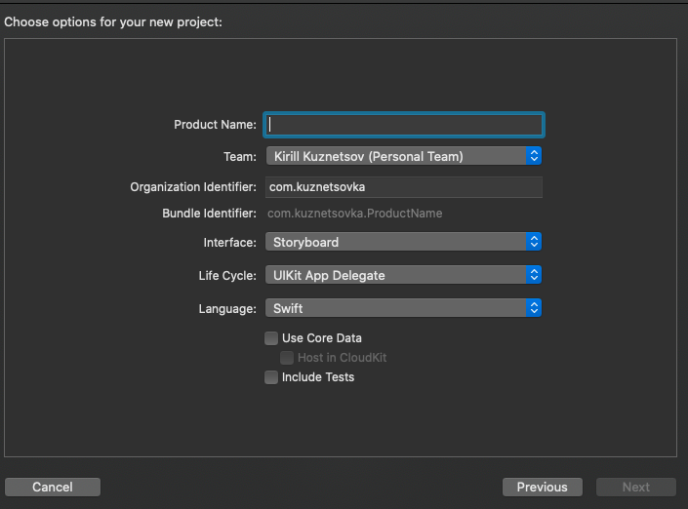

* После внесения информации о проекте нажмите кнопку Next
* Выберите место где будет хранится ваш проект, при создании нового проекта в X Code можно сразу создать локальный git репозиторий в папке поставив соответствующий checkbox. После нажмите завершите создание проекта нажав на кнопку Create.



# Добавление ресурсов в проект из макета

* Запустите Adobe XD из launchpad или dashboard или откройте скаченный макет приложения

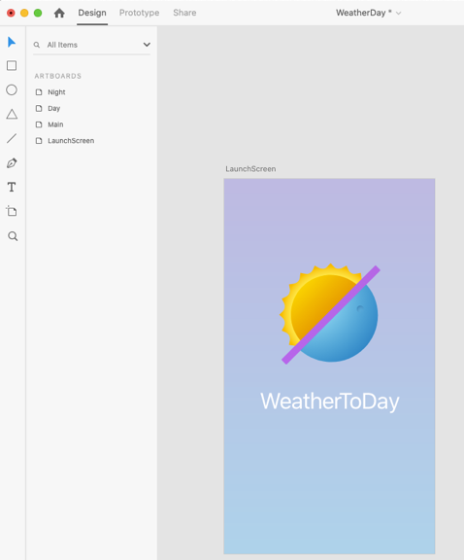

* В данном макете экспортируйте логотип на экране загрузки (LaunchScreen). Для его экспорта сделайте левый клик на изображения на панели инструментов выберите File, в выпадающем списке выберите пункт Export и Selected (Для экспорта только выбранных элементов).

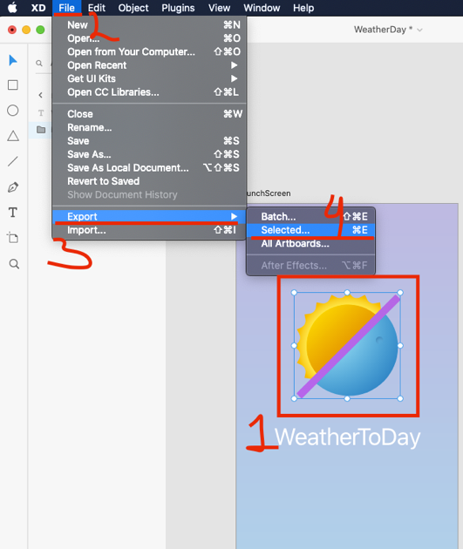

* В открывшемся окне выберите месторасположения для экспортируемых файлов, при необходимости введите имя для файлов. Основными свойствами для экспорта будут:
  + Format: PNG
  + Export for: iOS
  + Designed at: 1x



* Для завершения экспорта нажмите на кнопку Export
* Для импорта ресурсов в проект перейдите в папку Assets.xcassets и перетащите элементы в область.

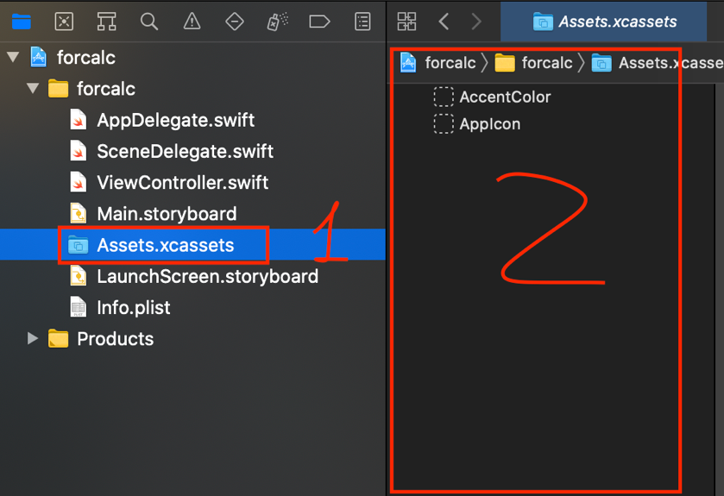

* В качестве альтернативного способа добавления файлов нажмите в нижней части экрана на плюс выберите Import и в открывшемся окне выберете файлы для импорта.

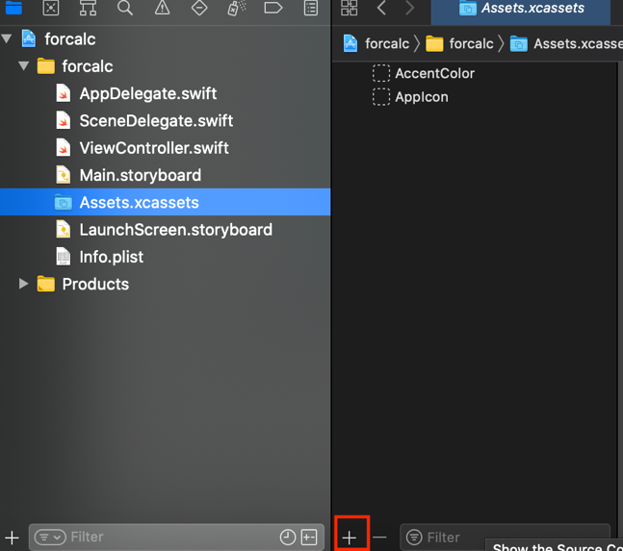

* В папке Assets по умолчанию создается категория для иконок приложения, в ней есть возможность добавления иконок для рабочего стола, меню настроек и уведомлений. Для добавления новой иконки перетяните файл в нужную ячейку (Все ячейки подписаны и имеют определенное разрешения для файлов, например 40х40, ячейки так же разбиты на категории например iPhone Notification (Уведомления), iPhone App (Иконка рабочего стола)).



* В данном проекте необходимо как минимум добавить иконку приложения из макета и создать иконку для рабочего стола на основе иконки из макета используя графический редактор или плагин в Adobe XD – App Icon Generator

# Экран загрузки (LaunchScreen)

* Основным экраном при первом запуске приложения у пользователя является LaunchScreen (SplashScreen, Экран загрузки). Для его реализации в проекте XCode есть отдельный файл под названием LaunchScreen.storyboard. Перейдите в него и перед вам откроется конструктор.

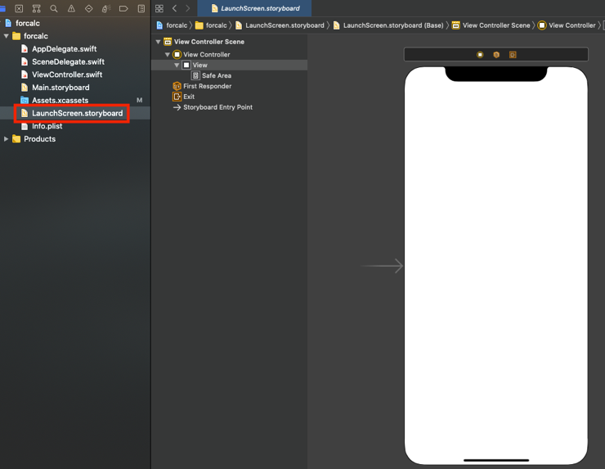

* Данный проект разрабатывается под смартфон iPhone 7, 8, SE 2GE. Чтобы в storyboard отобразить модель именно этого телефона нажмите в нижней части экрана на надпись View as и выберите необходимое устройство.

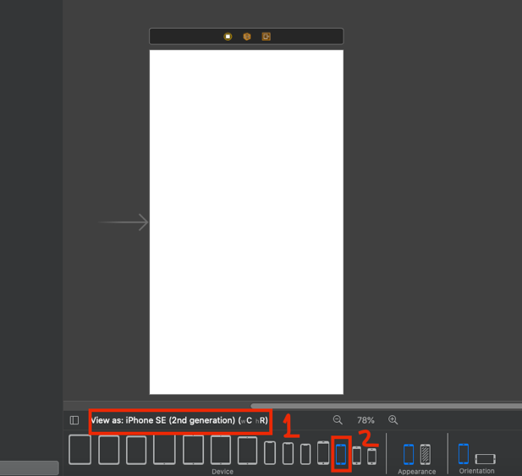

* Согласно макету, приложение должно содержать иконку с выравниванием по центру, в качестве фона используется цвет и текст с названием приложения. В качестве элементов будут использоваться Label и ImageView.
* Для изменения фона окна в структуре нажмите на элемент View и в Attributes Inspector измените свойство background выбрав цвет Custom и введя код цвета с макета # C2BAE2.

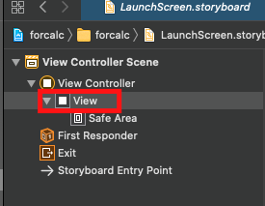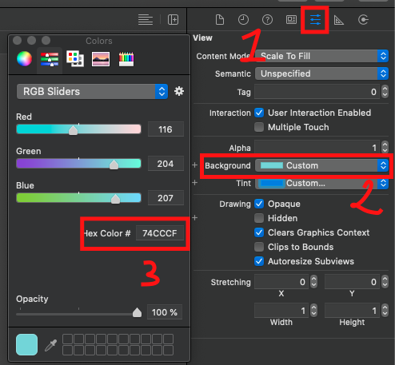

* Для добавления иконки на экран в правой части экрана нажмите на плюс для отображения библиотеки элементов.

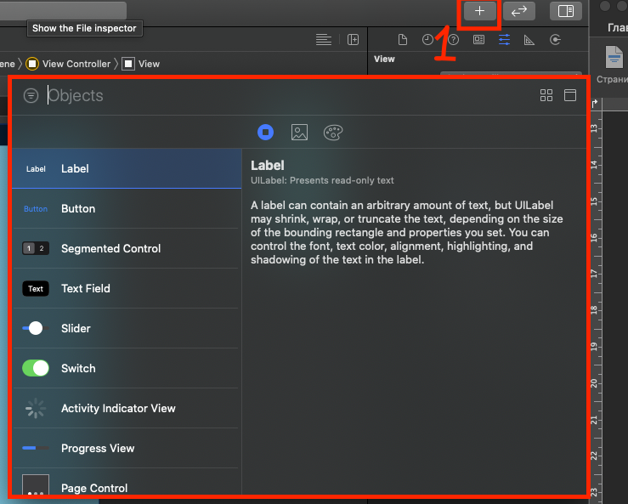

* В открывшемся списке выберите элемент ImageView и перетащите его в центр экрана. Далее выберите элемент и перейдите в Inspector Area на вкладку Size Inspector. Измените свойства расположения объекта в группе View как в макете, где x = 98, y = 150, width = 180, height = 180

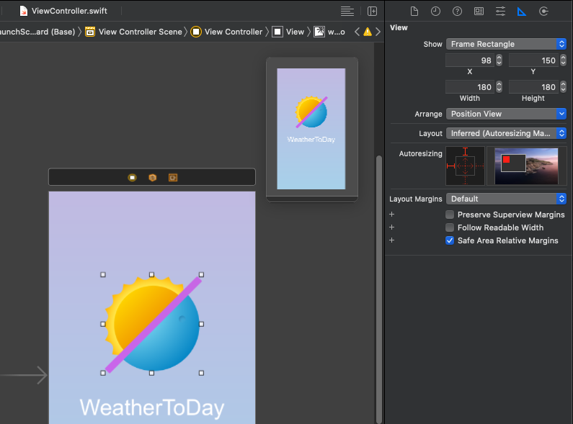

* В Inspector area откройте вкладку Attribute inspector и в свойстве Image выберите загруженный ранее логотип приложения в Assets
* Далее необходимо добавить на экран текст с названием приложения, для этого из библиотеки переместите элемент Label. Аналогично ImageView поменяйте свойства в Size Inspector для расположения элемента на экране, где x = 33, y= 370, weight = 311, height = 51. В Attribute Inspector измените свойства для текста введя свою фамилию и постфикс WeatherToDay, так же поменяйте настройки шрифта в свойстве Font выбрав:
  + Font – Custom
  + Family – Chalkduster
  + Style – Regular
  + Size – 40.0

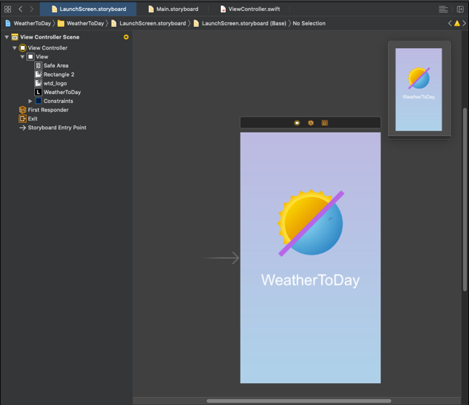

# Проектирование приложения

* Перейдите в файл Main.storyboard и удалите созданный по умолчанию ViewController

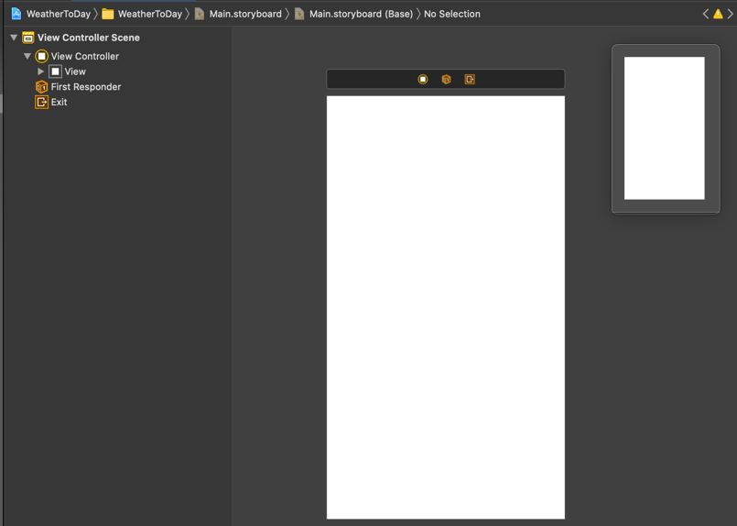

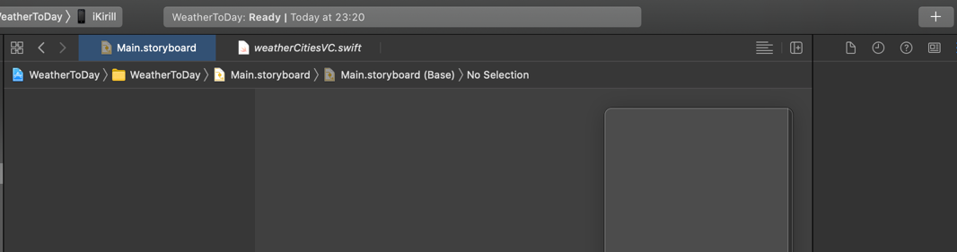

* После удаления ваш storyboard будет пустой, откройте библиотеку элементов и найдите там Navigation Controller после перетащите его в storyboard

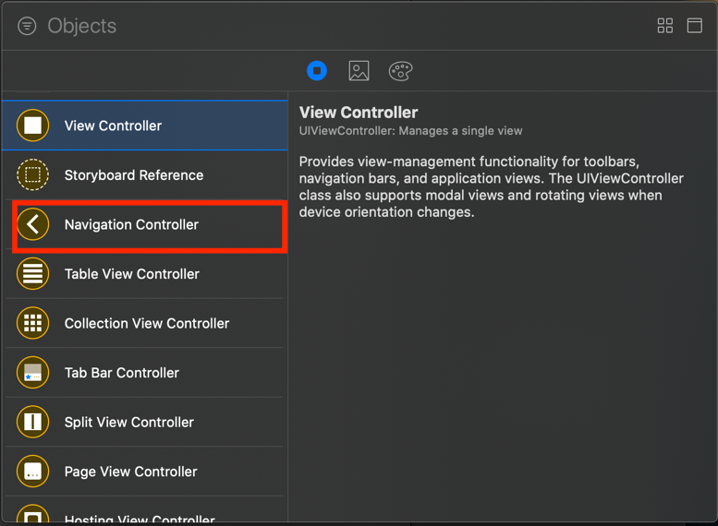

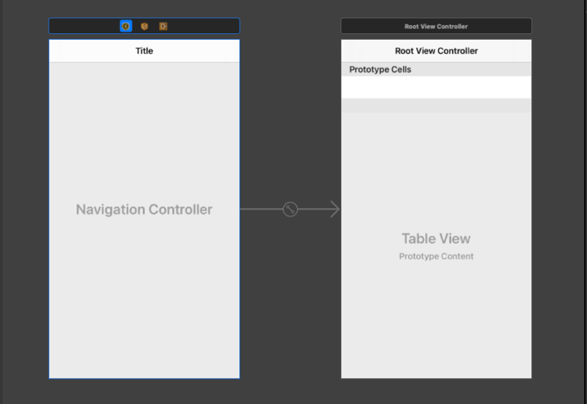

* Если вы попробуйте запустить проект на Simulator, то после прогрузки LaunchScreen экран смартфона станет черным, это говорит о том, что приложение не знает какой экран у вас является стартовым, для того чтобы установить стартовый экран кликните на желтый круг над первым Controller и в Attribute Inspector установка флажок рядом с текстом Is Initial View Controller.

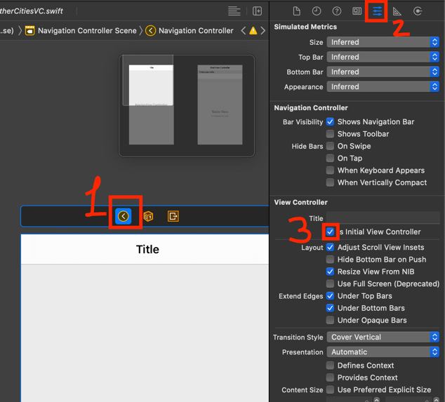

* После данных установок рядом с ваших Navigation Controller должна появится стрелочка указывающая на стартовый экран

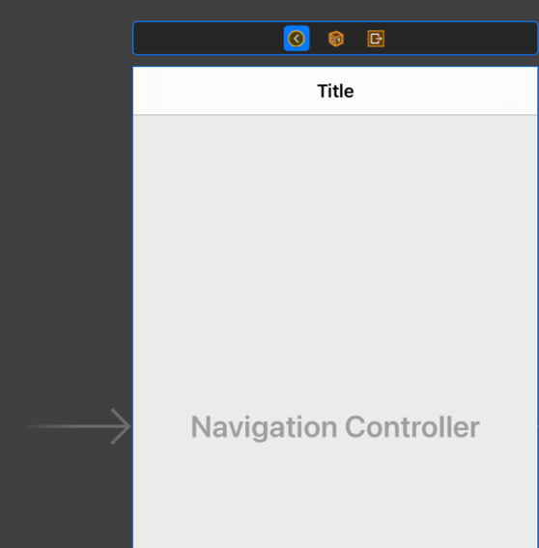

* В левом верхнем углу монитора нажмите на вкладку File в открывшемся меню выберите New и в еще одном открывшемся меню выберите File (Либо воспользуйтесь клавишами command + N )



* В открывшемся окне выберите вкладку iOS далее Cocoa Touch Class и нажмите на кнопку Next

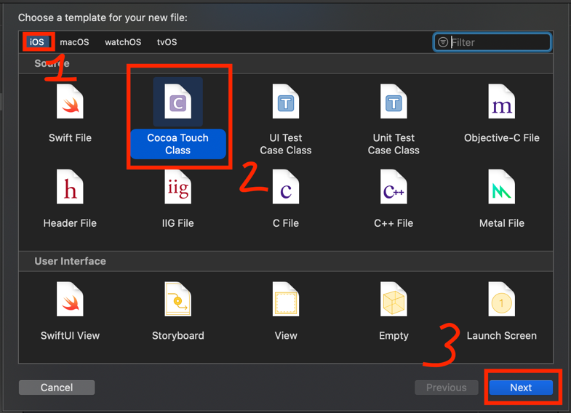

* В открывшемся окне в поле Subclass of: введите UITableViewController, при этом среда разработки предложит вам правильный вариант (нажмите Enter чтобы принять его), если subclass вводить вручную, то учитывайте регистр. Далее в поле Class: введите имя нового файла (Например: citiesTVC, в качестве обозначения TVC обычно имеют ввиду TableViewController, но при желании вы можете указать свое имя для файла). После подтвердите создание нажав на кнопку Next

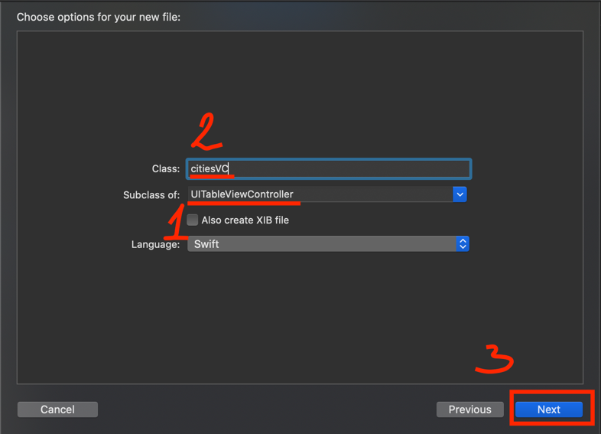

* В новом окне проверьте что у вас выбран ваш проект и нажмите на кнопку Create

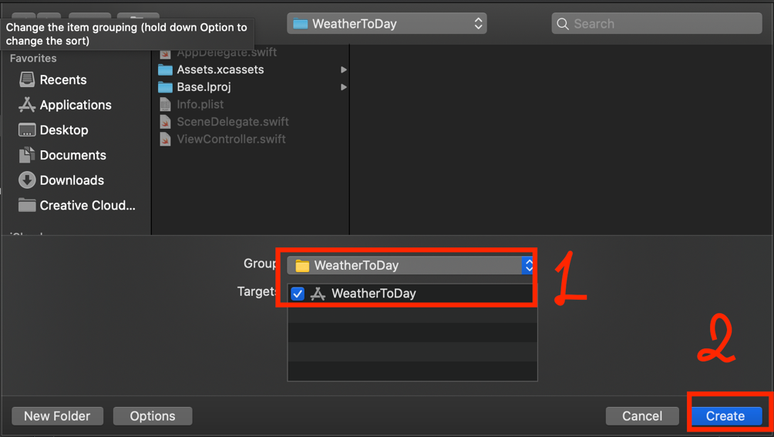

* После XCode откроет вам новый созданный файл. Пока мы его оставим. Откройте Main.storyboard. В открывшемся окне выберите второе окно TableView, сделайте левый клик на желтый круг над окном, в Inspector Area откройте Identity Inspector и в поле class введите имя созданного ранее файла. Таким образом мы обозначили что данный экран будет смотреть в код файла.

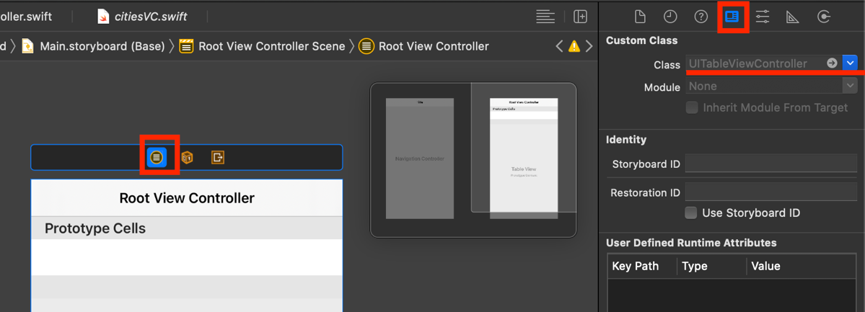

* В структуре нажмите у TableView на элемент Root View Controller, далее откройте Attribute Inspector и в поле title поменяйте название на Cities list

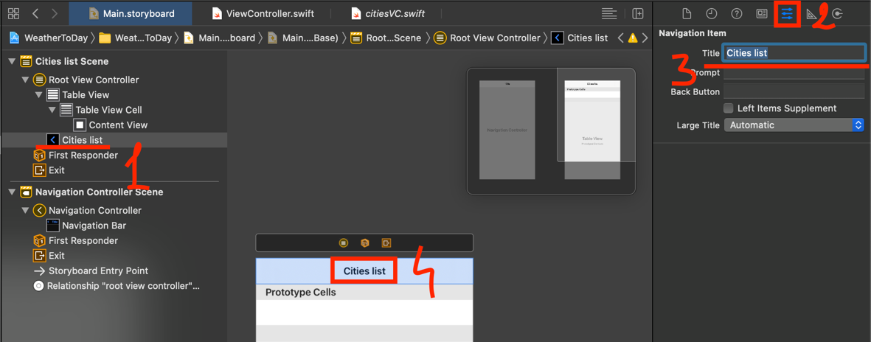

* Далее из библиотеки элементов перетащите два label в созданную по умолчанию ячейку, у первого измените название на cityName, а у второго на temp. Эти элементы в будущем будут отображать название города и его температуру

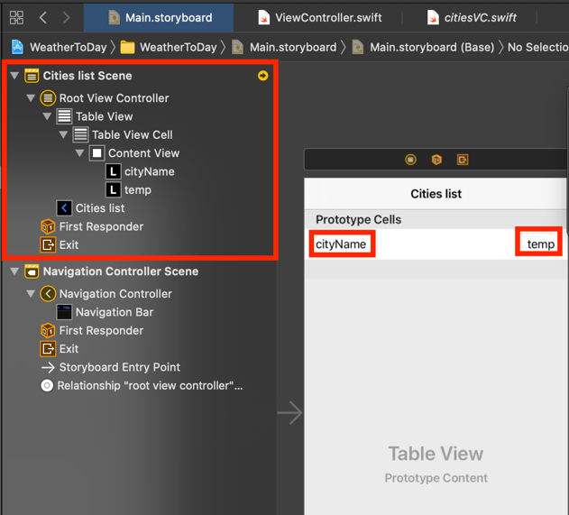

* Создайте новый Cocoa Touch Class с SubClass UITableViewCell и именем citiesNameCell, он необходимо для того, чтобы могли обращаться к нашим label в таблице

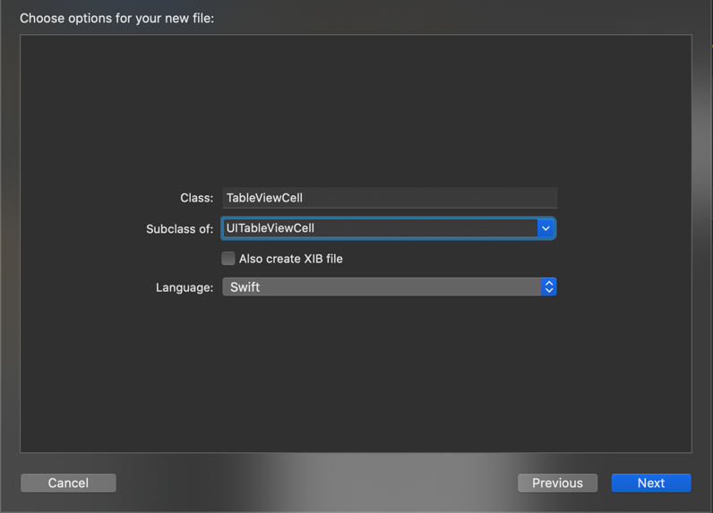

* В открывшемся файле добавьте два Outlet с именами cityName и cityTemp и типами UILabel

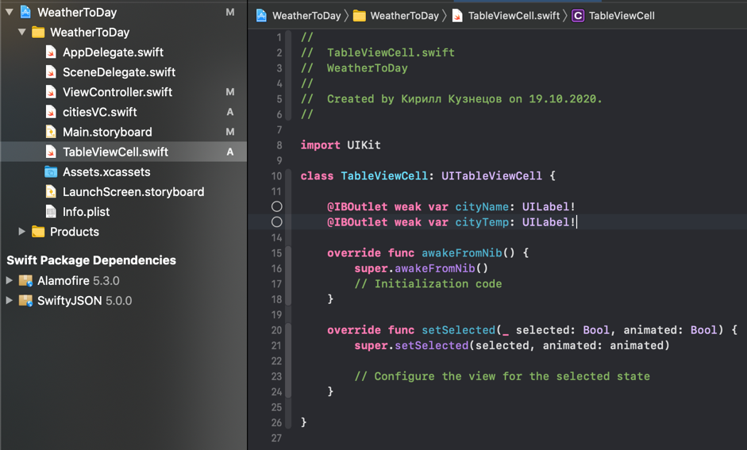

* Вернитесь в файл storyboard и выберите в структуре Table View Cell, в Identity Inspector в поле Class введите название ранее созданного файла

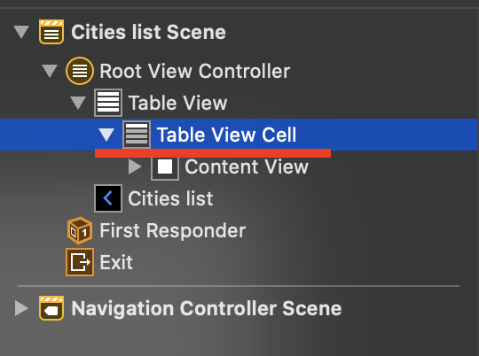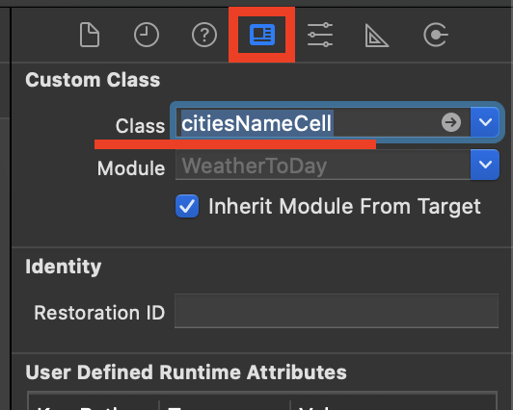

* Откройте файл citiesTVC, в начале файле добавить две библиотеки с помощью команды import

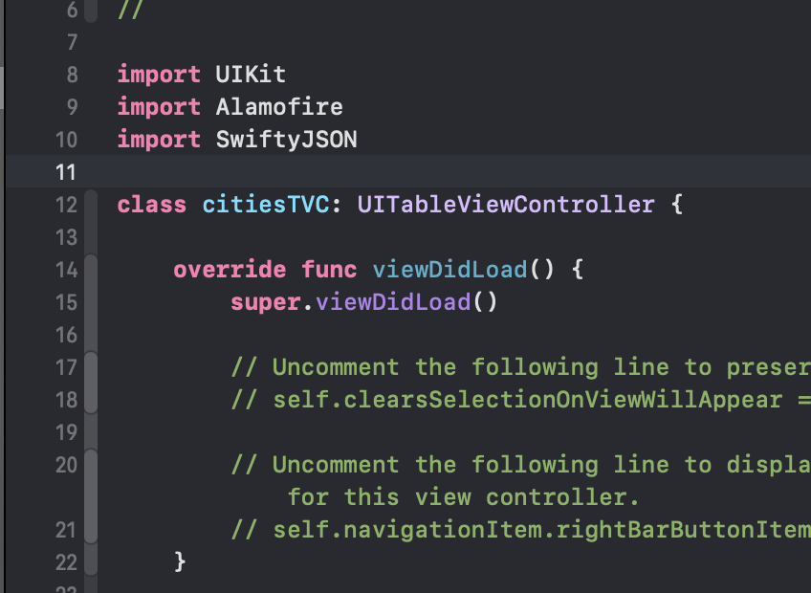

* После class создайте Outlet для таблицы с именем cityTableView с типом UITableView и привяжите его к таблице в Main.storyboard

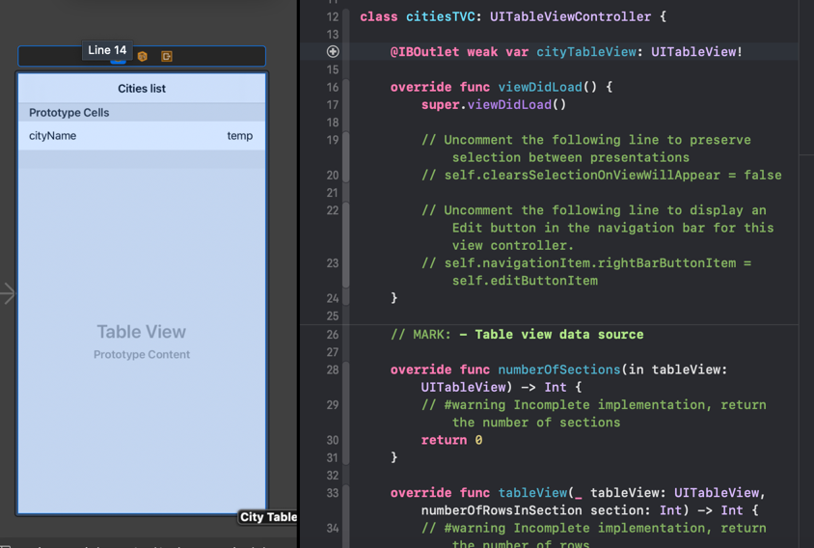

* Перед функция viewDidLoad() добавьте новую функцию с именем currentWeather которая будет содержать параметр с именем city и типом данных String

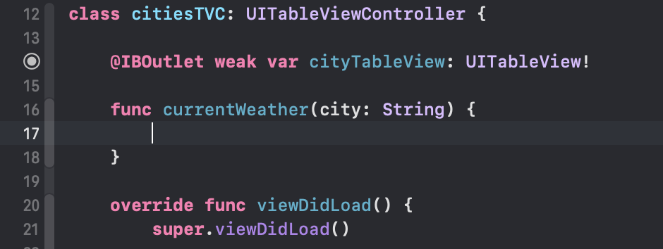

* Так же создайте переменную для имени города с именем cityName перед функцией currentWeather, а также структуру содержащую две переменных cityName и cityTemp, которая в свою очередь будет находится в массиве

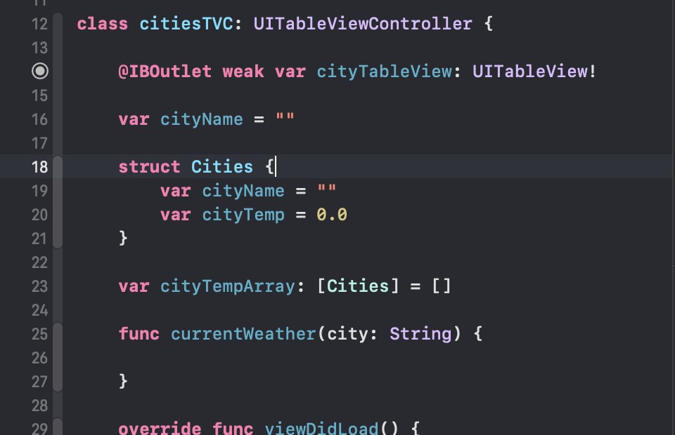

* Удалите или закомментируйте функцию с именем numberOfSection которая отображает секции в таблице
* В функции tableView которая содержит метод numberOfRowsInSection в return пропишите отображение элементов из массива cityTempArray.count, лишние комментарии в коде можно удалить чтобы они не мешали Вам и код был легче читаем

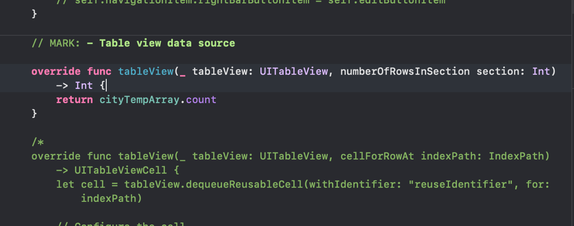

* Уберите комментарий с функции с именем tableView содержащую метод cellForRowAt и константой Cell, для того что бы в ранее созданные label передать значения необходимо прокастить cell до файла использовав в конце as! citiesNameCell

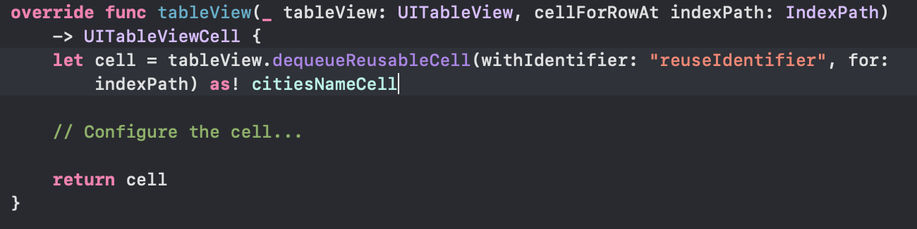

* Удалите комментарий Configure the cell. Теперь при использовании константы вы можете обратиться к Outlet созданных для label в таблице, передайте в label значения, находящиеся в массиве (Не забывайте, что в массиве у cityTemp тип данных Double и его для отображения в label необходимо сконвертировать до String)

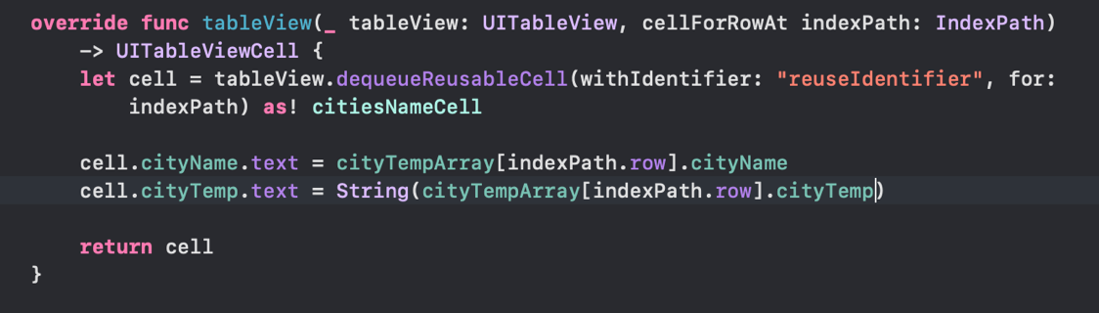

* Добавьте в функцию viewDidLoad() delegate и dataSource для таблицы

**Делегат** - переменная, которая подчиняется протоколу, который в свою очередь используется классом, для оповещения событий или выполнения различных подзадач.

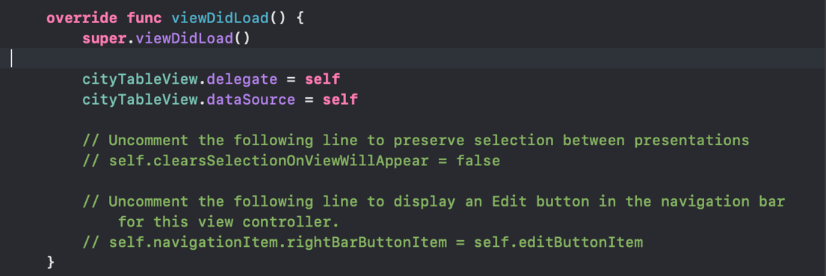

* Добавьте в функцию currentWeather ссылку на API сервис. в данной работе используется weatherAPI, зарегистрируйтесь на данном сервисе и пройдите авторизацию в личный кабинет

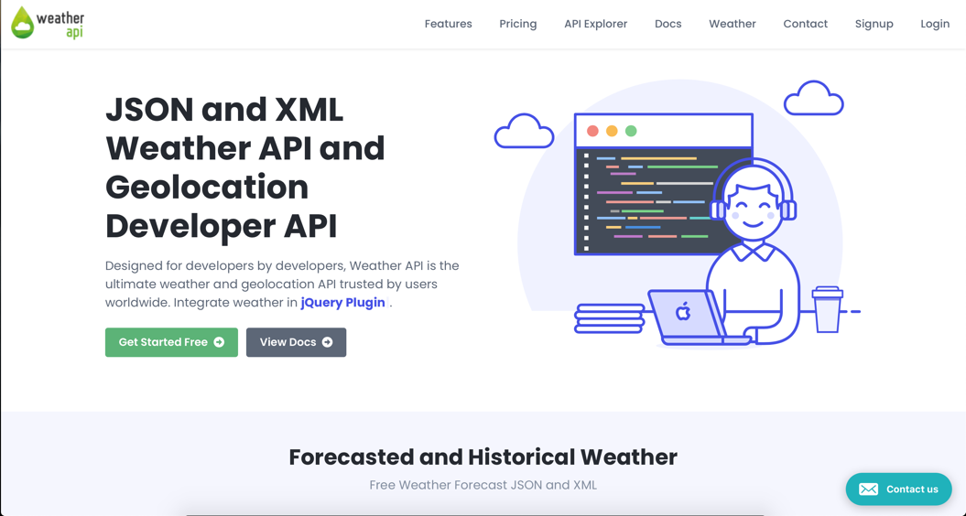

* После авторизации вам откроется страница на которой отображается ваш персональный ключ для доступа, скопируйте его и перейдите на страницу API Explorer

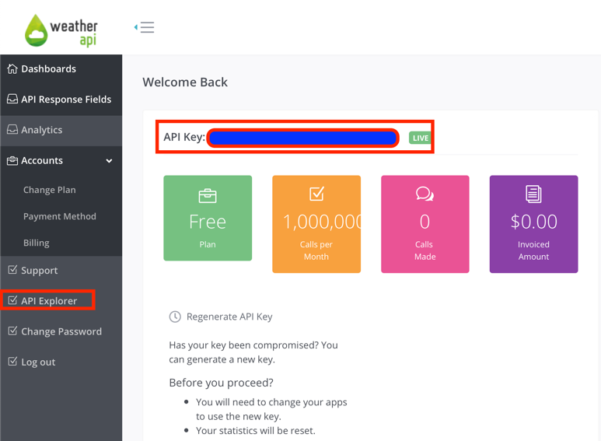

* На открывшейся странице в поле Your api key вставьте скопированный ранее ключ, в поле Protocol выберите HTTPS и Format JSON.

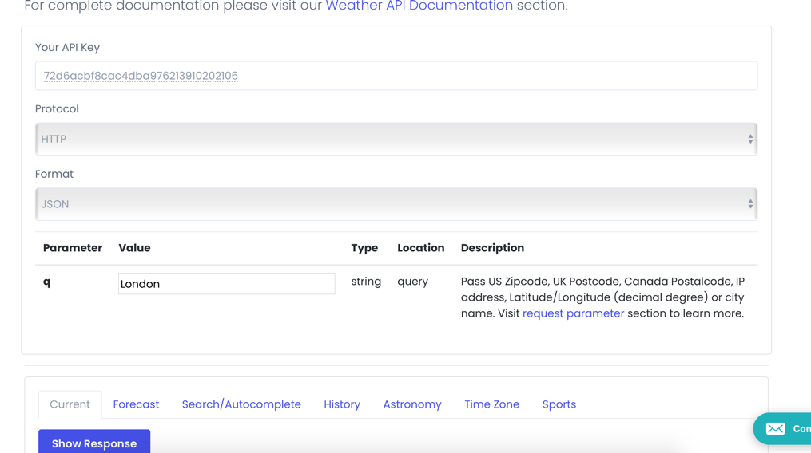

* Нажмите на кнопку Show Response. И скопируйте ссылку из поля Call

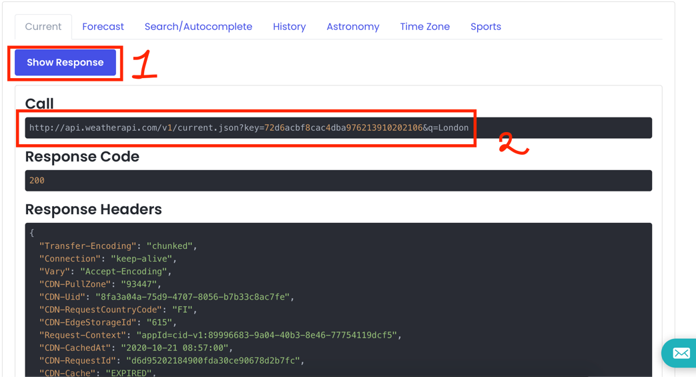

* Создайте в функции currentWeather константу с именем url и вставьте скопированную ссылку. Используйте интерполяцию строк в url изменин London на параметр, принимающий функции

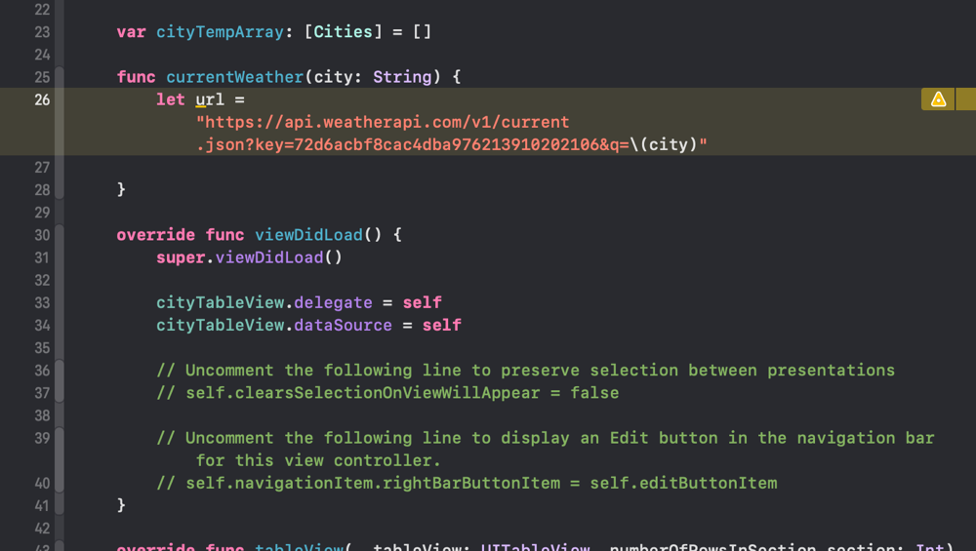

* На новой строчке создайте запрос через Alamofire (с версии 5.0.0 используйте AF вместо Alamofire), так как мы получается данные используется запрос get.

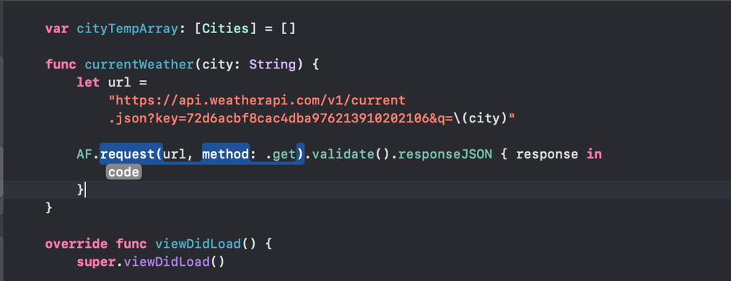

* Внутри запроса создайте конструкцию switch которая будет проверять отправку запроса

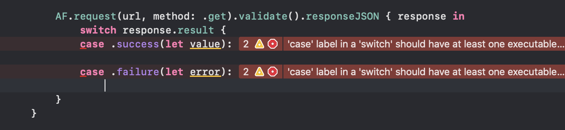

* В кейсе failure используйте print для отображения ошибок в консоли

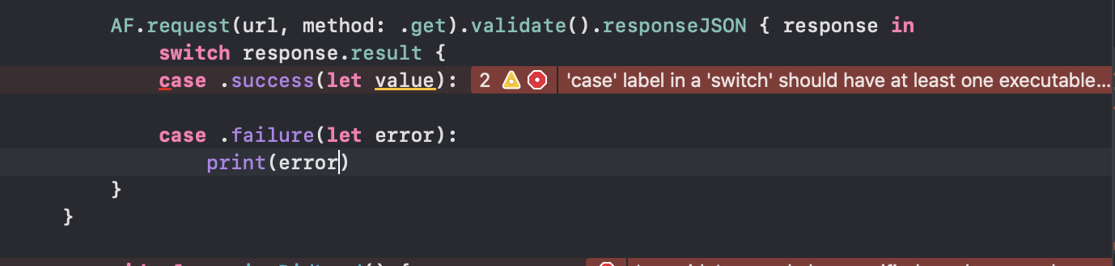

* В кейсе success создайте для парсинга константу json

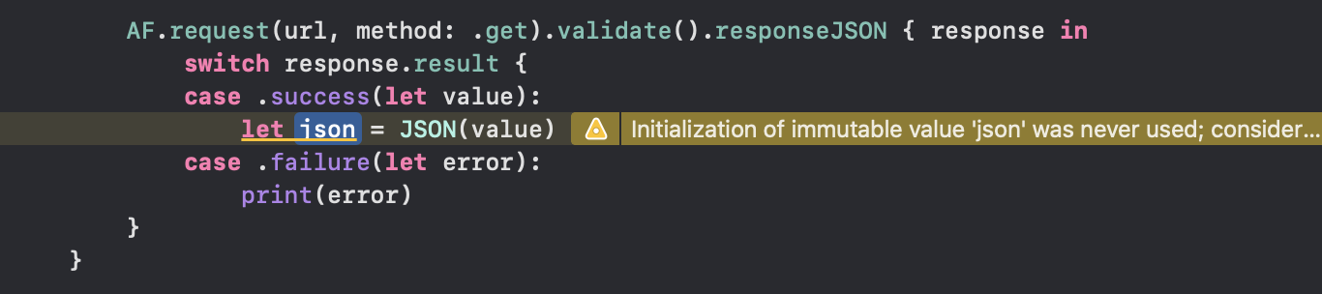

* Создайте еще две константы, которые будут хранить название города и текущую температуру с именами name и temp

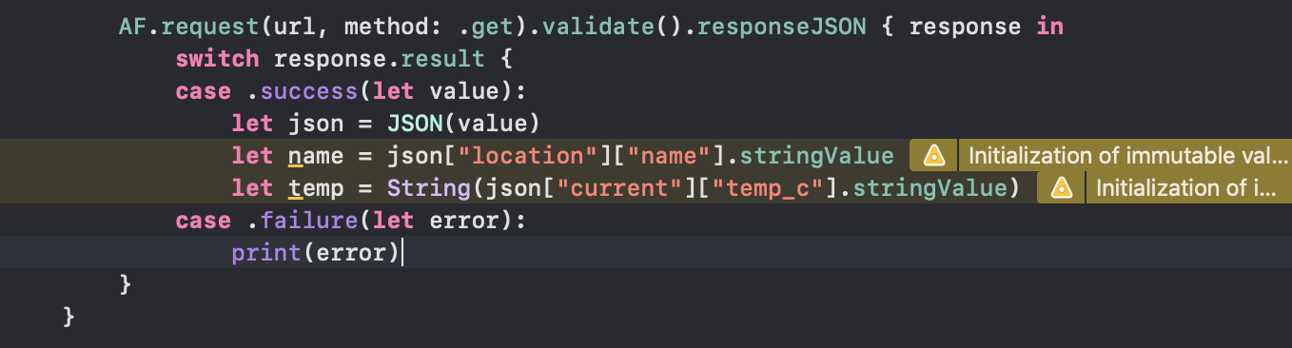

* После константы temp добавьте добавление новых элементов в массив с помощью метода append

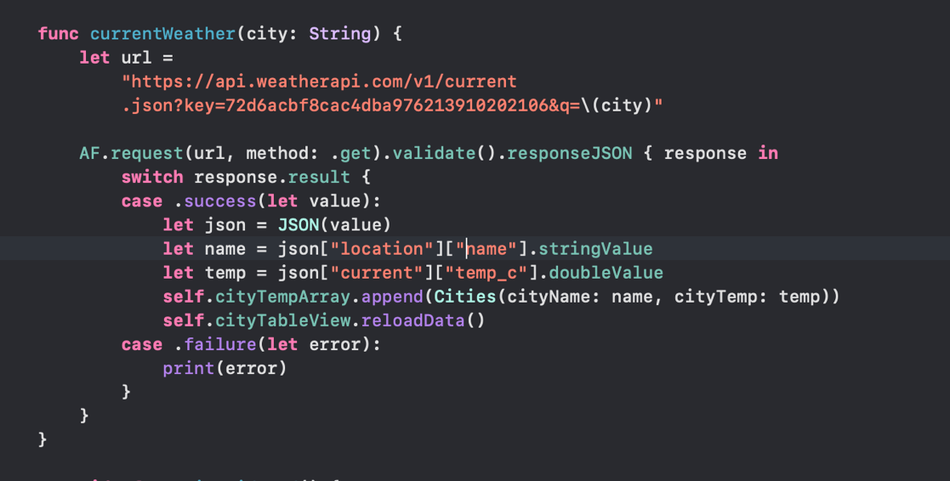

* Перейдите в Main.storyboard и добавьте и библиотеки элементов кнопку в правый верхний угол экрана

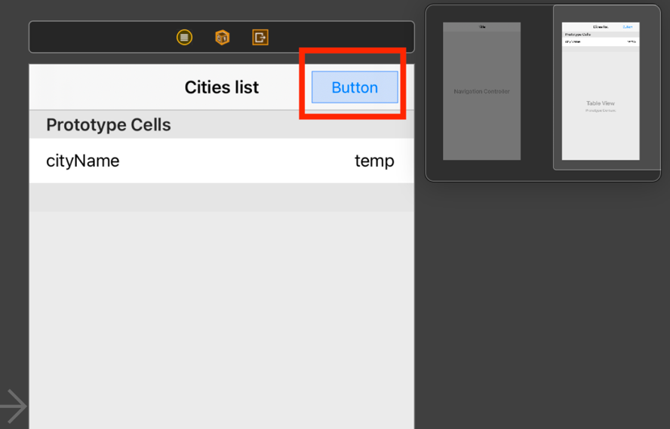

* Выделите кнопку и в Attribute Inspector уберите текст из кнопки, в свойстве Image используйте иконку plus

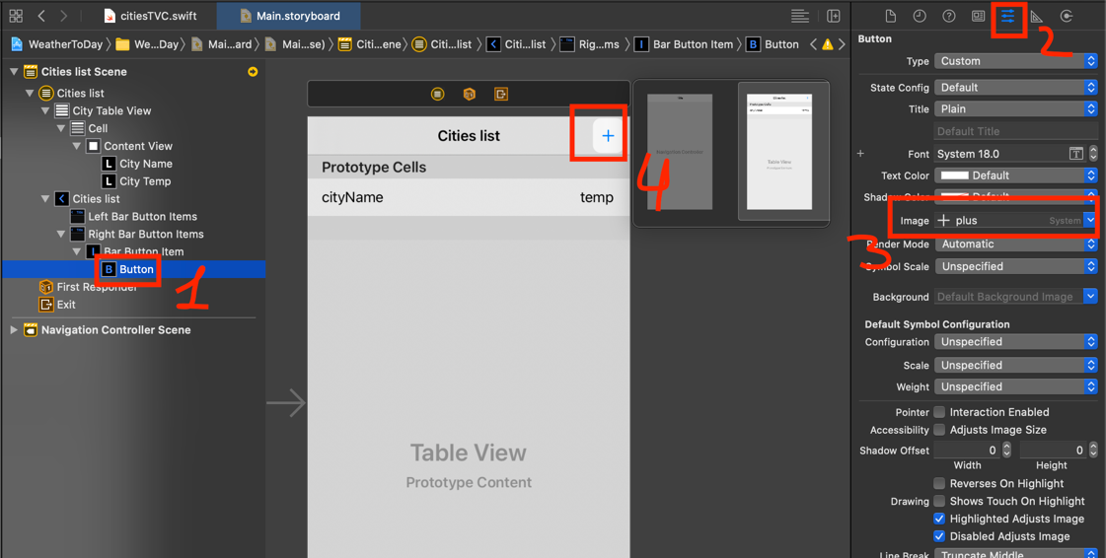

* Создайте @IBAction для кнопки plus в файле citiesTVC с именем addCityAction

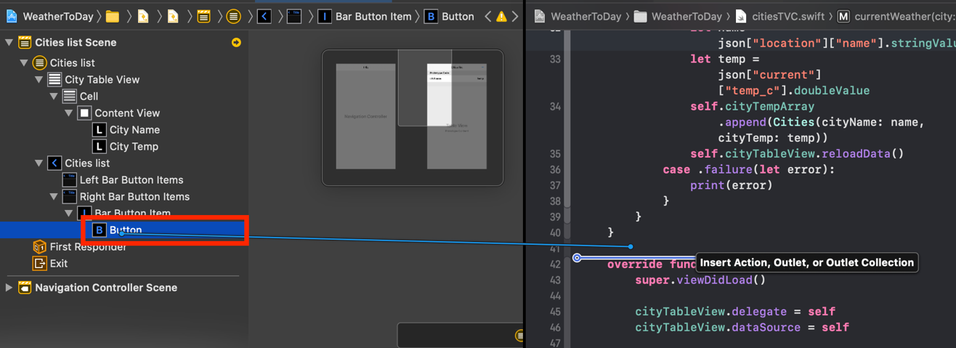

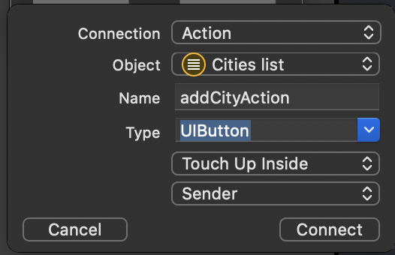

* Для добавления нового города в список мы будем использовать диалоговое окно AlertController. Внутри функции создайте новую константу alert и используйте UIAlertController. В Alert добавьте заголовок «Добавить» и сообщение «Введите название города»

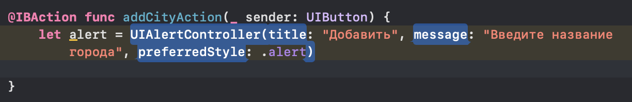

* Используя константу и метода addTextField добавьте поле для ввода (textField)

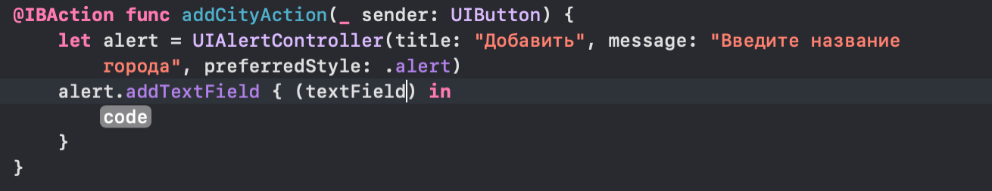

* Внутри addTextField добавьте placeholder (подсказку для пользователя) с сообщением Moscow

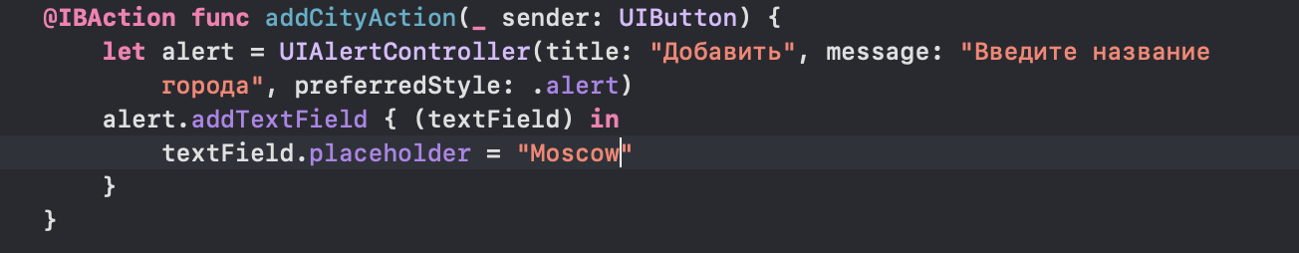

* Далее необходимо добавить две кнопки, одна из которых будет закрывать диалоговое окно, а вторая добавлять новый город в наш список

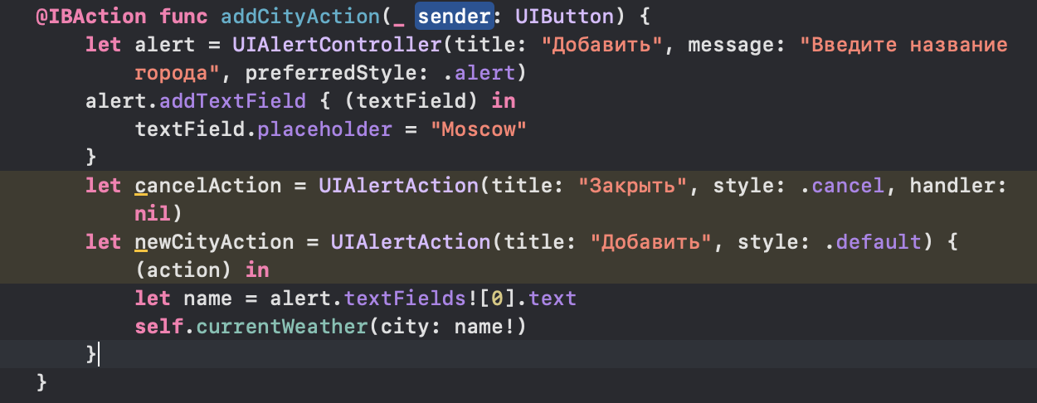

* Добавьте созданные кнопки в AlertController используя addAction, а также отобразить сам alert

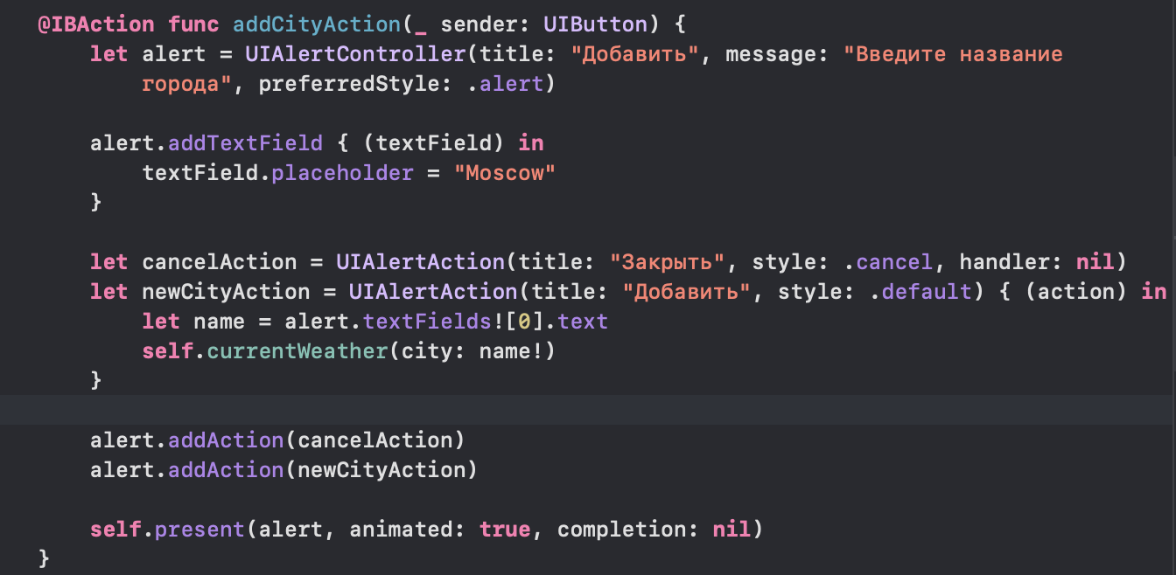

* Вернитесь в файл Main.storyboard и добавьте новый ViewController из библиотеки элементов

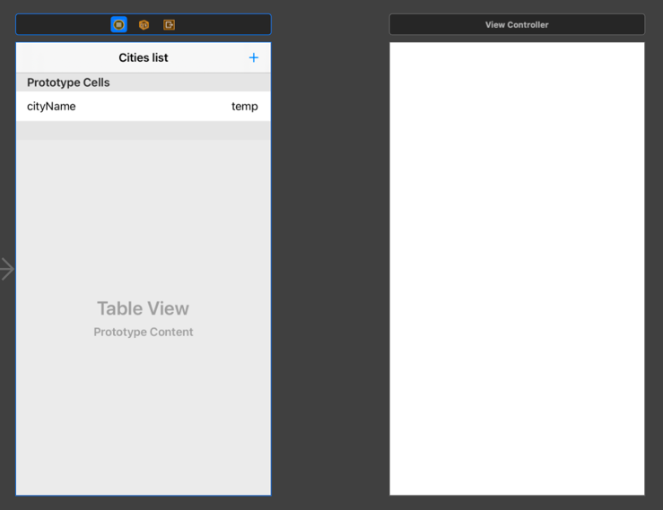

* На контролере с таблицей нажмите на желтый круг и с помощью зажатой клавиши мыши переместите курсор на соседний новый ViewController, в открывшемся списке выберите пункт Show

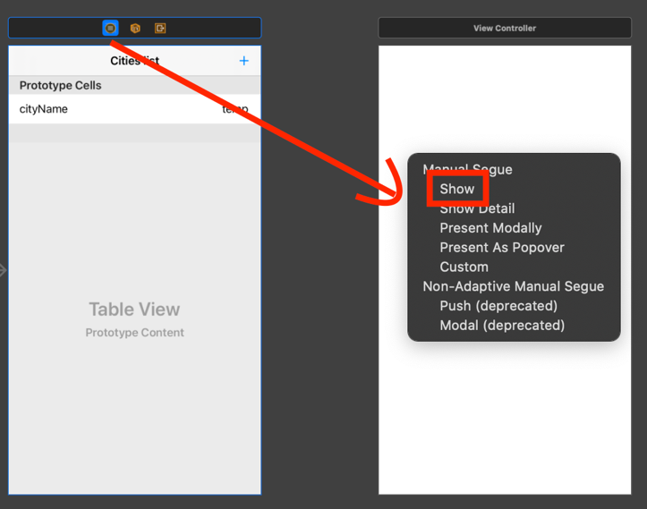

* Нажмите на segue между этими экрана, перейдите в Attribute Inspector и в поле Identifier введите имя идентификатора (например: goDetailSegue)

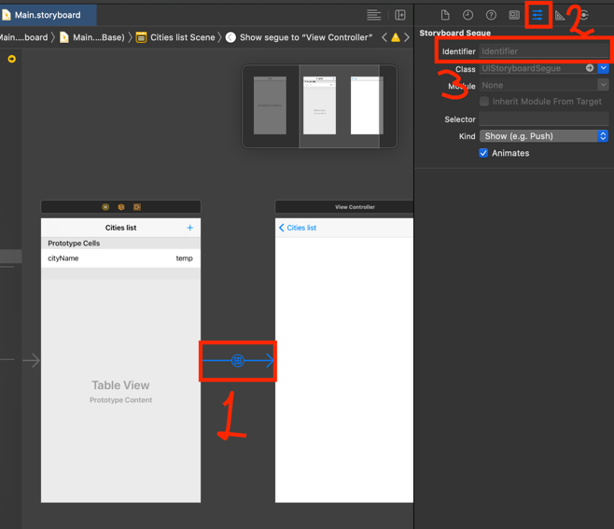

* Создайте новый Cocoa Touch Class для нового контролера с именем detailVC (Не забудьте в Sub class: UIViewController и привязать класс к контроллеру)
* Найдите функцию tableView с методом didSelectRowAt, добавьте в нее переход по идентификатору нашего сигвея (если такой функции нет добавьте ее в любой части кода)

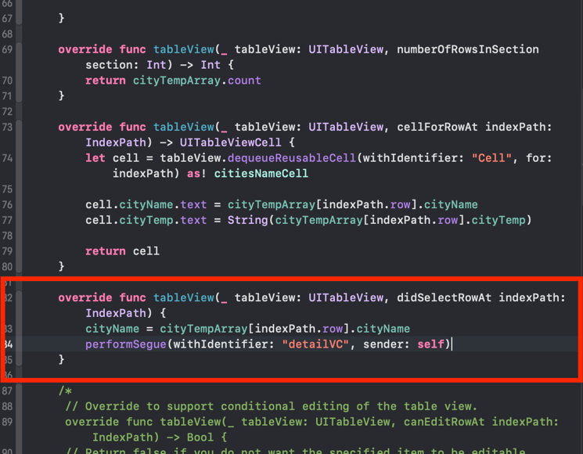

* Найдите функцию prepare, добавьте в ней условие, которое в случае перехода будет отправлять название города в detailVC

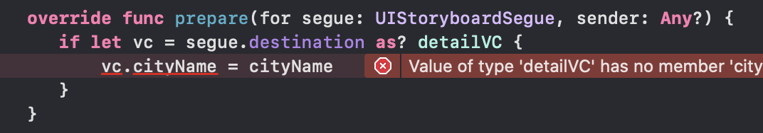

* Перейдите в файл detailVC и в самом начале файла создайте переменную, которая будет хранить название города, которое передается с предыдущего экрана

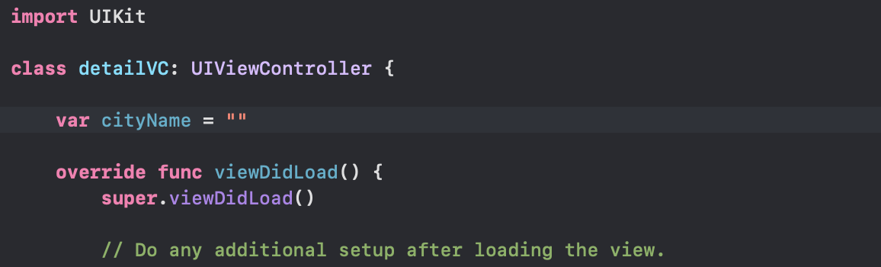

* Создайте функцию currentWeather

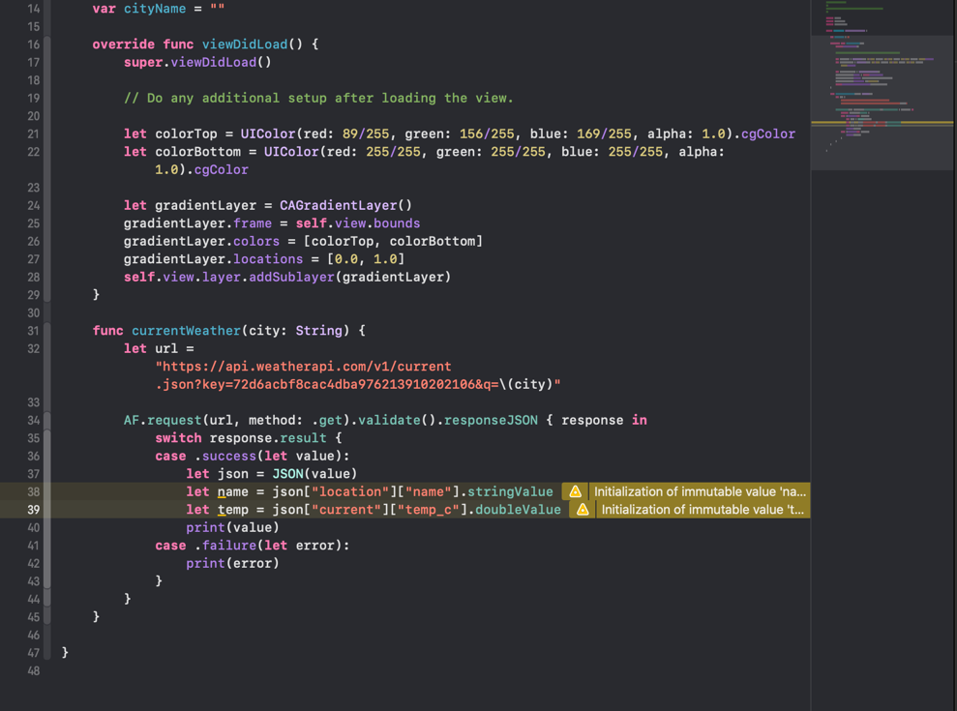

* Добавьте на Detail View Controller элементы согласно макету
* Создайте для этих элементов в файле detailVC Outlet’s
* В функции viewDidLoad() добавьте вызов функции: currentWeather(city: cityName)
* Добавьте отображения данных из запроса в элементы экрана

